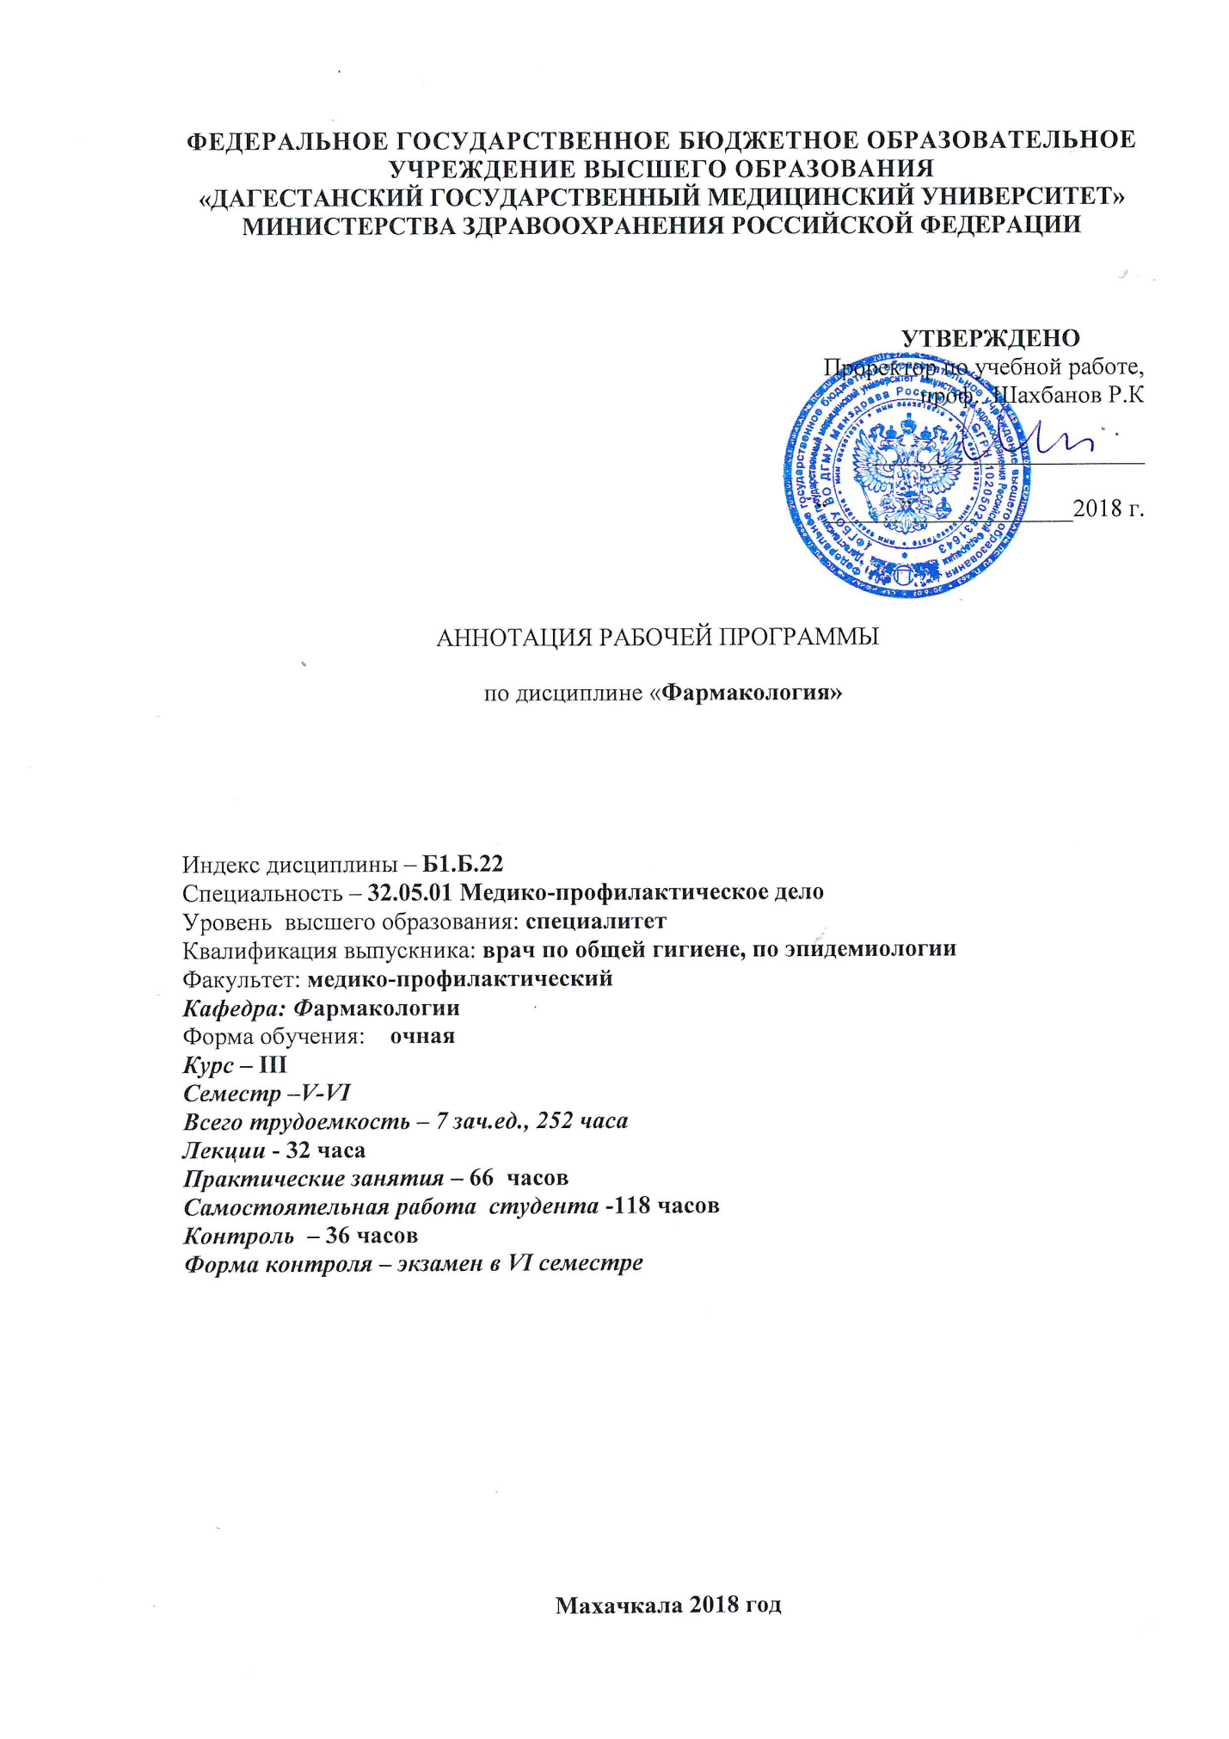

1. Цели и задачи дисциплины:
Цель освоения дисциплины состоит в обеспечении студентов необходимыми знаниями и умениями в области фармакологии с учетом последующего обучения и врачебной профессиональной деятельности.
Задачами освоения дисциплины являются:
- овладение основополагающей информацией по общей фармакологии, механизму действия, фармакокинетике, фармакодинамике и знаниями, необходимыми при применении основных групп лекарственных препаратов;
- получение представлений о лекарственной токсикологии и принципах первой помощи при острых медикаментозных отравлениях;
- умение выбирать рациональный комплекс лекарственных препаратов для лечения пациентов, выбрать группы лекарственных средств, конкретные препараты этой группы с учетом их фармакодинамики и фармакокинетики, учитывать возможные побочные эффекты, повышать иммунную активность организма, определять необходимое медикаментозное лечение для оказания неотложной помощи при общих заболеваниях;
2. Перечень планируемых результатов обучения.
Формируемые в процессе изучения учебной дисциплины компетенции:
№ | Наименование категории компетенции
 | 1 | 2
1 | Универсальные  компетенции | УК-6. Способен определять и реализовывать приоритеты собственной деятельности и способы ее совершенствования на основе самооценки и образования в течение всей жизни
 |  | ИД-1 _{УК-6}Уметь определять приоритеты и планировать собственную профессиональную деятельность, контролировать и анализировать ее результаты.
 |  | ИД-2 _{УК-6} Уметь выбирать наиболее эффективные пути и способы совершенствования собственной профессиональной деятельности на основе самооценки.
2 | Общепрофессиональные компетенции | ОПК-4. Способен применять медицинские технологии, специализированное оборудование и медицинские изделия, дезинфекционные средства, лекарственные препараты, в том числе иммунобиологические, и иные вещества и их комбинации при решении профессиональных задач с позиций доказательной медицины
 |  | ИД-1 _{ОПК-4} Владеть алгоритмом применения медицинских технологий, специализированного оборудования и медицинских изделий при решении профессиональных задач.
 |  | ИД-2 _{ОПК-4} Уметь применять дезинфекционные средства, лекарственные препараты, в том числе иммунобиологические, и иные вещества и их комбинации при решении профессиональных задач.
 |  | ИД-3 _{ОПК-4}Уметь оценивать результаты использования медицинских технологий, специализированного оборудования и медицинских изделий при решении профессиональных задач.
 |  | ОПК-9. Способен проводить донозологическую диагностику заболеваний для разработки профилактических мероприятий с целью повышения уровня здоровья и предотвращения заболеваний
 |  | ИД-1 _{ОПК-9} Владеть алгоритмом донозологический диагностики заболеваний
3. Место учебной дисциплины в структуре образовательной программы

Учебная дисциплина «Фармакология» относится к базовой части учебного цикла Б1.Б, изучается в 5, 6 семестрах Для изучения данной учебной дисциплины необходимы следующие знания, умения и навыки, формируемые предшествующими дисциплинами «Химия», «Латинский язык», «Биология», «Биохимия», «Гистология, эмбриология, цитология», «Нормальная физиология».
Дисциплина «Фармакология» является предшествующей для изучения дисциплин: «Внутренние болезни», «Фтизиопульмонология», «Анестезиология, реаниматология».

4.Трудоемкость учебной дисциплины (модуля) и виды контактной работы.

Вид учебной работы | Всего часов | Семестры
 |  | V | VI
Контактная работа (всего), в том числе
Аудиторная работа | 98 | 50 | 48
Лекции (Л) | 32 | 16 | 16
Практические занятия (ПЗ) | 66 | 34 | 32
Семинары (С)
Лабораторные работы (ЛР)
Внеаудиторная работа
Самостоятельная работа обучающегося (СРО) | 118 | 94 | 24
Вид промежуточной аттестации (зачет, экзамен) | 36 |  | 36
Общая трудоемкость часы  зач.ед. | 252  7 | 144  4 | 108  3

- СТРУКТУРА И СОДЕРЖАНИЕ УЧЕБНОЙ ДИСЦИПЛИНЫ
Разделы дисциплины, виды учебной деятельности и формы текущего контроля

№ п/п | №  семестра | Наименование раздела дисциплины | Л | ПЗ | ЛР | СРО | Всего часов | Оценочные средства для текущего контроля
1 | 5 | Общая рецептура |  | 8 |  | 15 | 23 | Тесты, ситуационные задачи, контрольные работы, устный опрос
2 |  | Общая фармакология | 2 | 4 |  | 20 | 26 | Тесты, ситуационные задачи, контрольные работы, устный опрос
3 |  | Лекарственные средства, регулирующие функции периферического отдела нервной системы | 4 | 12 |  | 25 | 41 | Тесты, ситуационные задачи, контрольные работы, устный опрос
4 | 6 | Лекарственные средства, регулирующие функции центральной нервной системы | 10 | 10 |  | 34 | 54 | Тесты, ситуационные задачи, контрольные работы, устный опрос
5 |  | Лекарственные средства, регулирующие функции исполнительных органов и систем | 10 | 20 |  | 10 | 40 | Тесты, ситуационные задачи, контрольные работы, устный опрос
6 |  | Лекарственные средства, угнетающие воспаление и влияющие на иммунные процессы | 2 | 2 |  | 4 | 8 | Тесты, ситуационные задачи, контрольные работы, устный опрос
7 |  | Противомикробные  противовирусные и противопаразитарные средства | 4 | 10 |  | 10 | 24 | Тесты, ситуационные задачи, контрольные работы, устный опрос
9 |  | Экзамен |  |  |  |  | 36
 |  | ИТОГО | 32 | 66 |  | 118 | 252

6. ВИДЫ КОНТРОЛЯ: экзамен в 7 семестре

Зав. кафедрой _____________________ (Ш.М. Омаров)

